Зовнішнє незалежне оцінювання 2019
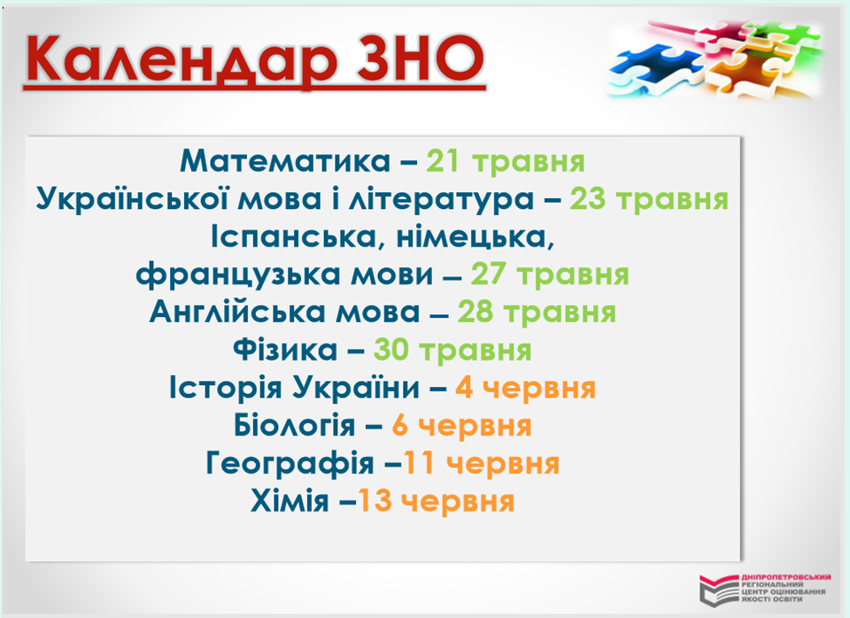

УВАГА! Під час проведення зовнішнього незалежного оцінювання
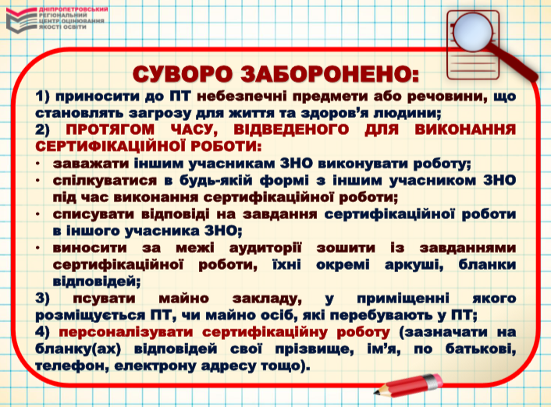
Зовнішнє незалежне оцінювання 2019
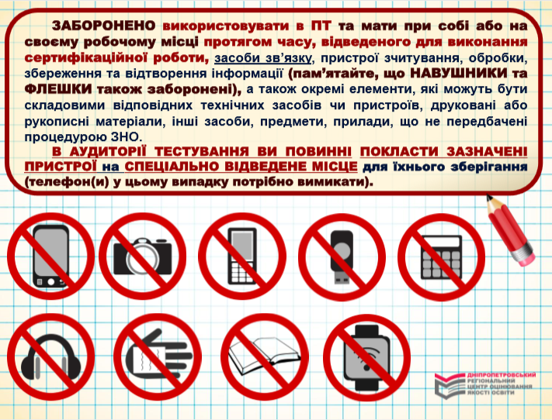
Зовнішнє незалежне оцінювання 2019
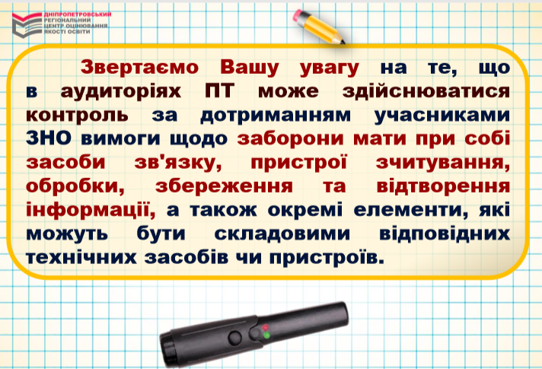

ПЕРЕЛІК ПУНКТІВ ТЕСТУВАННЯ ЗНО-2019

Дата проведення ЗНО | Навчальний предмет | Пункт проведення ЗНО | Кількість випускників, які проходитимуть тестування в пункті ЗНО
21 травня  2019 р. | Математика | Технологічний коледж Дніпровського державного технічного університету  Адреса: пр. Конституції, 2-А | 21
 |  | Дніпровський державний технічний університет (корпус 1)  Адреса: пр. Гімназичний (Пеліна), 16 | 1
 |  | Індустріальний коледж ДВНЗ «Український державний хіміко-технологічний університет»  Адреса: вул. Медична, 10 | 29
 |  | Кам’янський державний енергетичний технікум  Адреса: вул. Енергетиків, 36 | 27
23 травня 2019 р. | Українська мова і  література | Комунальний заклад «Загальноосвітній навчальний заклад І ступеня – гімназія № 39» Кам’янської міської ради  Адреса: б-р Будівельників, 15 | 30
 |  | Кам’янський державний енергетичний технікум  Адреса: вул. Енергетиків, 36 | 25
 |  | Комунальний заклад «Середня загальноосвітня школа № 30» Кам’янської міської ради  Адреса: б-р Героїв, 20 | 24
27 травня 2019 р. | Німецька мова | Комунальний заклад освіти «Середня загальноосвітня школа № 46» Дніпровської міської ради  Адреса: м. Дніпро, вул. Робоча, 75-А | 1
28 травня 2019 р. | Англійська мова | Комунальний заклад «Загальноосвітній навчальний заклад І ступеня – гімназія № 39» Кам’янської міської ради  Адреса: б-р Будівельників, 15 | 17
 |  | Комунальний заклад «Середня загальноосвітня школа № 30» Кам’янської міської ради  Адреса: б-р Героїв, 20 | 18
 |  | Комунальний заклад «Навчально-виховний комплекс № 37» Кам’янської міської ради  Адреса: вул. В.Чорновола (Уральська), 34/22 | 17
30 травня 2019 р. | Фізика | Кам’янське вище професійне училище  Адреса: пр. Гімназичний (Пеліна), 10 | 28
04 червня 2019 р. | Історія України | Комунальний заклад «Навчально-виховний комплекс № 37» Кам’янської міської ради  Адреса: вул. В.Чорновола (Уральська), 34/22 | 16
 |  | Технологічний коледж Дніпровського державного технічного університету  Адреса: пр. Конституції, 2-А | 15
06 червня 2019 р. | Біологія | Кам’янське вище професійне училище  Адреса: пр. Гімназичний (Пеліна), 10 | 14
11 червня 2019 р. | Географія | Дніпровський державний технічний університет (корпус 1)  Адреса: пр. Гімназичний (Пеліна), 16 | 17
13 червня 2019 р. | Хімія | Державний вищий навчальний заклад «Український державний хіміко-технологічний університет»  Адреса: м. Дніпро, пр-т Гагаріна, 8 | 7

